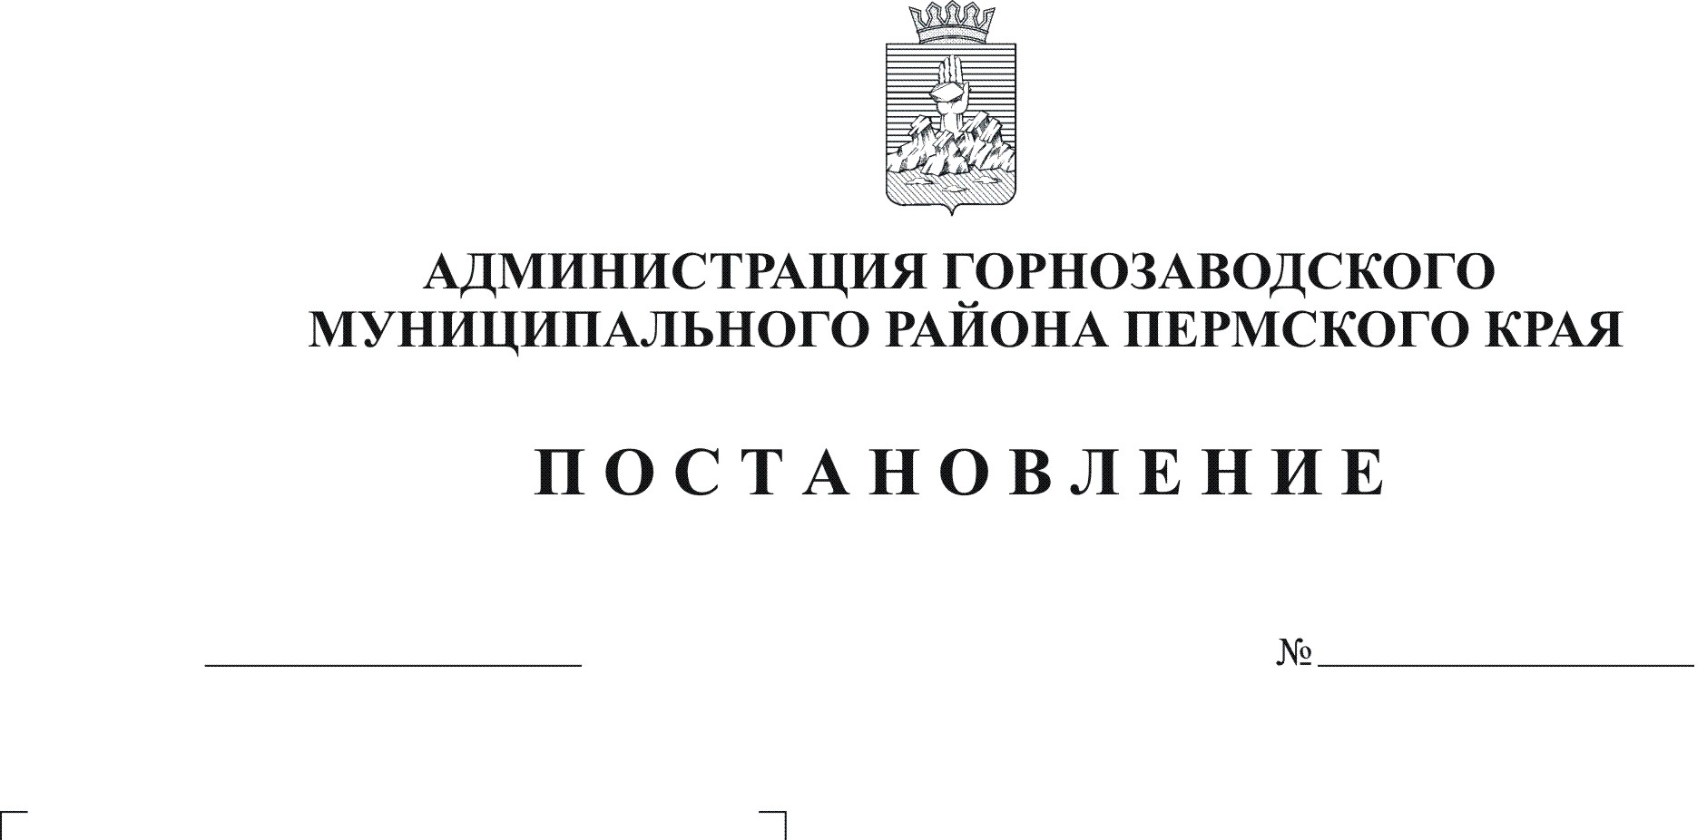
Об исключении земельных участков из Перечня
земельных участков, предназначенных для
17.12.2012
1566
предоставления многодетным семьям на территории
Кусье-Александровского сельского поселения
для индивидуального жилищного строительства

Руководствуясь пунктом 2 статьи 28 Земельного кодекса Российской Федерации, Законом Пермского края от 01 декабря 2011 г. № 871-ПК "О бесплатном предоставлении земельных участков многодетным семьям в Пермском крае", постановлением администрации Горнозаводского муниципального района от 19 марта 2012 г. № 232 «Об утверждении Порядка формирования перечня земельных участков, находящихся на территории Горнозаводского муниципального района, предназначенных для предоставления многодетным семьям» на основании постановлений администрации Горнозаводского муниципального района от 11 декабря 2012 г. № 1533 «О предоставлении многодетной семье Хабибулиных земельного участка однократно бесплатно», от 11 декабря 2012 г. № 1532 «О предоставлении многодетной семье Мушта земельного участка однократно бесплатно»
ПОСТАНОВЛЯЮ:
1. Исключить из Перечня земельных участков, предназначенных для предоставления многодетным семьям на территории Кусье-Александровского сельского поселения для индивидуального жилищного строительства, утвержденного постановлением администрации Горнозаводского муниципального района от 23 ноября 2012 г. № 1478 «Об утверждении Перечня земельных участков предназначенных для предоставления многодетным семьям на территории Кусье-Александровского сельского поселения для индивидуального жилищного строительства»:
1.1. земельный участок, местоположение которого: ул. Комсомольская, 22, п. Кусье-Александровский, Горнозаводский район, общей площадью 1500 кв.м., для индивидуального жилищного строительства, из земель населенных пунктов, в связи с предоставлением в общую долевую собственность многодетной семье Хабибулиных.
1.2. земельный участок, местоположение которого: ул. Октябрьская, 24а, п. Кусье-Александровский, Горнозаводский район, общей площадью 1500 кв.м., для индивидуального жилищного строительства, из земель населенных пунктов, в связи с предоставлением в общую долевую собственность многодетной семье Мушта.
2. Признать утратившим силу постановление администрации Горнозаводского муниципального района от 23.11.2012 № 1478 «Об утверждении Перечня земельных участков предназначенных для предоставления многодетным семьям на территории Кусье-Александровского сельского поселения для индивидуального жилищного строительства».
3. Опубликовать настоящее постановление в районной газете «Новости» и на официальном сайте администрации Горнозаводского муниципального района Пермского края в течение 10 рабочих дней.
4. Контроль за исполнением настоящего постановления возложить на начальника управления земельно-имущественных отношений администрации Горнозаводского муниципального района Купренкову Л.М.

Глава муниципального района -
глава администрации муниципального
района А.Н.Афанасьев

Подлинный экземпляр находится в администрации Горнозаводского муниципального района

